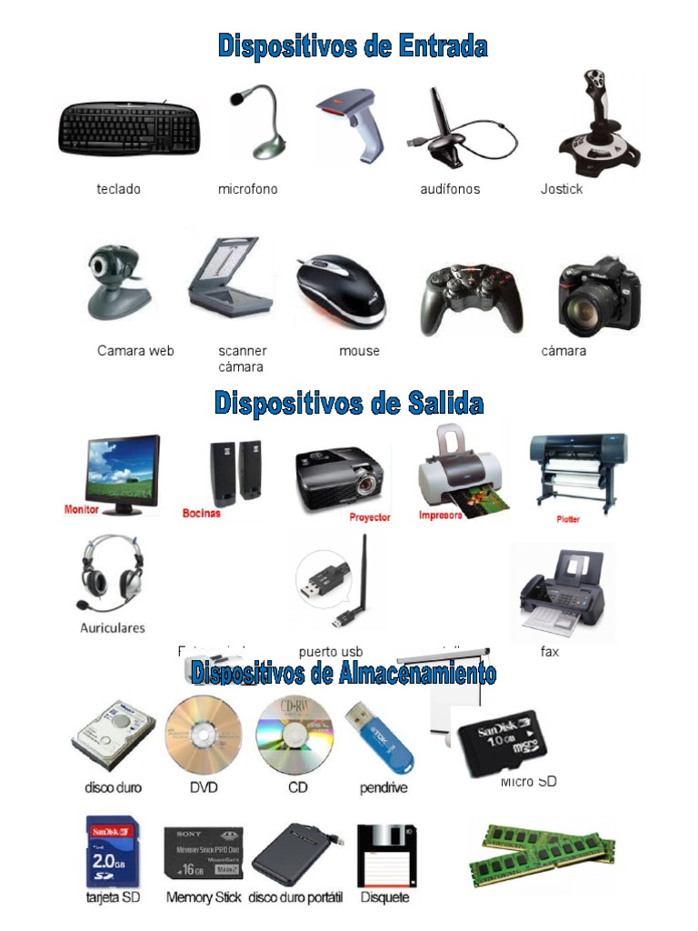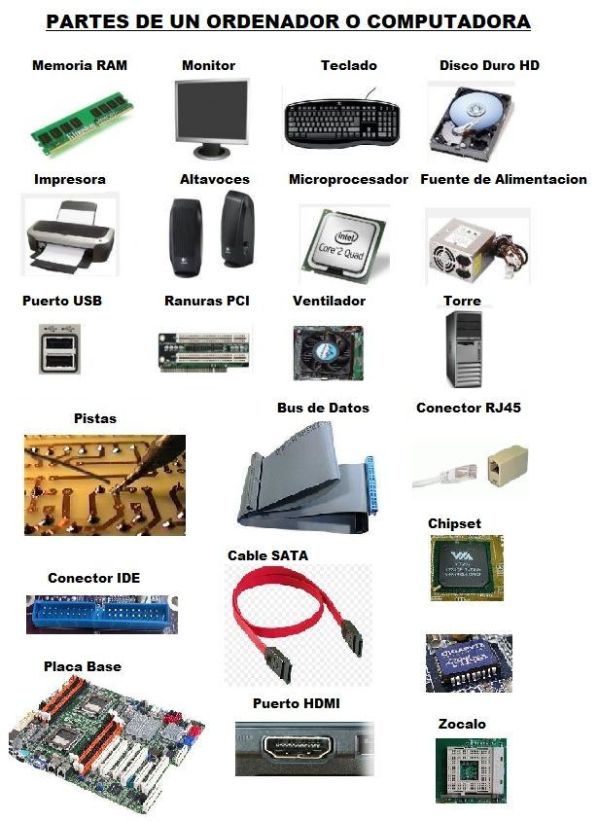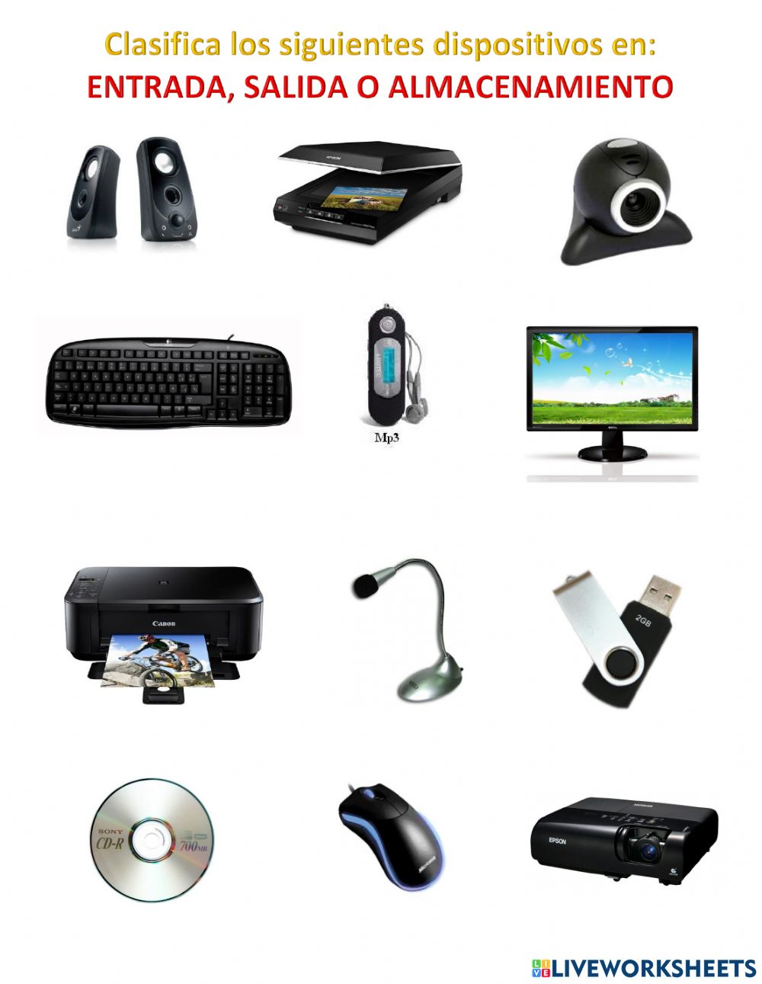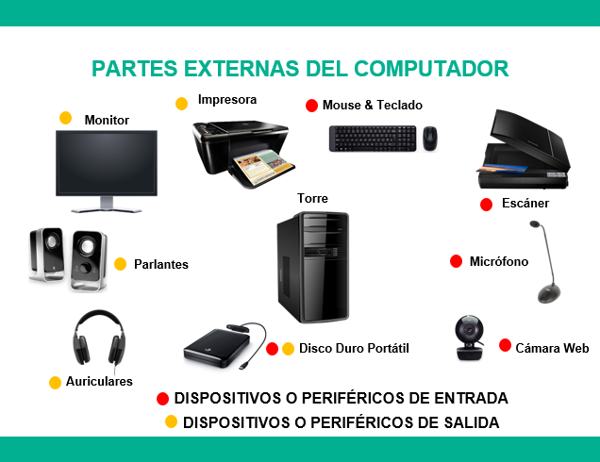|

CD

Almacenamiento

Scanner

Entrada

Monitor

Entrada

Proyector

Salida

Audífonos

Salida

Teclado

Entrada

Disco duro

Almacenamiento

Lector código de barras

Entrada

Webcam

Entrada

Micrófono

Entrada

Altavoces

Salida

Graficadora

Salida

Impresora

Salida

Tarjeta de memoria

Almacenamiento

Mouse

Entrada

Instrucciones: complete el siguiente mapa mental sobre los dispositivos de **entrada de datos.** Agregar más globos para completar el mapa de todos los dispositivos de entrada de datos.

Instrucciones: complete el siguiente mapa mental sobre los dispositivos de **salida de datos.** Agregar más globos para completar el mapa de todos los dispositivos de entrada de datos.

Instrucciones: complete el siguiente mapa mental sobre los dispositivos de **almacenamiento de datos**. Agregar más globos para completar el mapa de todos los dispositivos de entrada de datos.